Приложение № 3 к ООП НОО

Фонд оценочных средств для промежуточной аттестации обучающихся
по учебному предмету «Основы религиозных культур и светской этики»
(Модуль: «Основы светской этики»)
(типовой вариант)
(4 класс)

Обязательная часть учебного плана.
Предметная область: Основы религиозных культур и светской этики

Итоговый тест
1.Полное название нашей страны. Выбери правильный ответ:
а) Москва;
б) Российская Федерация;
в) Россия.
2. Дай толкование слову «отечество». Запиши ответ и объясни товарищу.
_____________________________________________________________________________
_____________________________________________________________________________
_____________________________________________________________________________
3. Материальный мир - это? Узнай по рисунку и подпиши название.



это?___________________________ это? _________________________

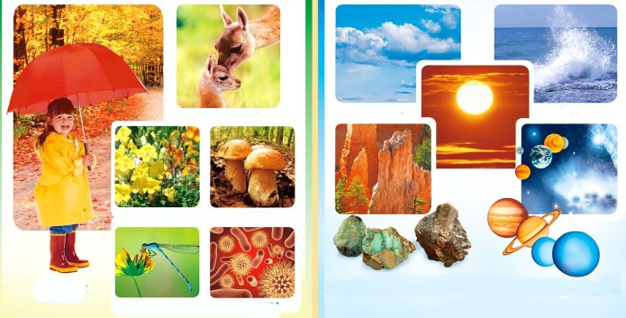

это?_____________________________________________________
4. Высшая ценность для человека – это… Выбери правильный ответ:
а) его жизнь; б) его семья; в) его привычки.
Объясни свой выбор.
_____________________________________________________________________________
__________________________________________________________________________________________________________________________________________________________
5. Духовный мир — это… Выбери правильный ответ:
а) знания и информация из различных источников, которые мы видим;
б) знания и информация из различных источников, отношения между людьми;
в) вещи и предметы.
6. Духовный мир отражается в человеке и образует:
а) состояние души;
б) внутренний мир человека;
в) интересы человека.
7. Дай толкование слову «этикет». Запиши ответ и объясни товарищу.
_____________________________________________________________________________
_____________________________________________________________________________
_____________________________________________________________________________
8. Определи ценность, которая не так важна для человека. Подпиши название.


а) б) в)
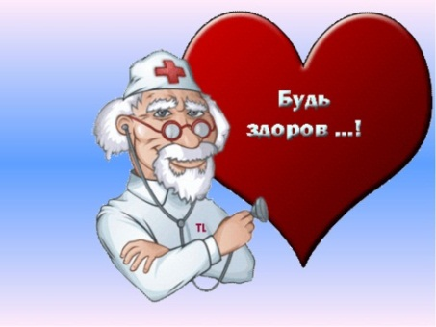

9. Что мы вносим в понятие «народы России»:
а) все люди на Земле;
б) люди всех национальностей, живущих в Москве;
в) люди, живущие в России.
10. Светская этика утверждает, что одна из основ жизни человека – это…
а) уважение прав человека;
б) подчинение себе других;
в) любовь к самому себе.
11. Что является основой жизни?
а) труд;
б) любовь;
в) богатство.

12. Соедини названия религии со священной книгой
Ислам |  | Иудаизм |  | Христианство



13. Какие заповеди необходимо соблюдать каждому человеку? Напиши своё мнение. ______________________________________________________________________________________________________________________________________________________________________________________________________________________________________________________________________________________________________________________________________________________________________________________________________________________________________________________________________________
14. Как мы должны относиться к традициям своей Родины:
а) соблюдать все традиции;
б) уважать, гордиться и беречь;
в) кто как хочет.
15.Запиши номер задания, которое тебе показалось самым трудным __________.
на отлично
(12 ответов и более)

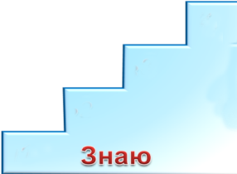
Оцени себя.
хорошо
(8-11 ответов)

надо поработать (4-7ответов)

не знаю
(1-3 ответа)

Итоговые тематические тесты
Тест по теме «Россия – наша Родина»
1. Полное название нашей страны.
а) Российская федерация; б) Россия; в) Москва.
2. Почему нашу страну мы называет Отечеством?
а) это наш родной дом;
б) наши отцы, деды и прадеды и их предки учились, работали и защищали свою землю;
в) потому что родились и живём в ней.
3. Культурные традиции - это…
а) народные праздники; б) богатства нашей многонациональной страны;
в) морально – этические нормы.
4. Как мы должны относиться к традициям своей Родины?
а) соблюдать все традиции; б) уважать, гордиться; в) кто как хочет.
5. Богатство человеческой души – это …
а) культурное поведение людей; б) духовные ценности; в) забота о здоровье.
6. Почему появилась потребность поддерживать хорошие поступки?
а) они помогают жить; б) они помогают обогатиться; в) что бы тебя хвалили.
7. Как мы должны относиться к традициям своей Родины?
а) соблюдать все традиции; б) кто как хочет; в) уважать, гордиться, беречь.

Тест по теме «Как отличить добро от зла?»
1. Добро – это…
а) поступки, которые помогают преодолеть разобщённость между людьми, способность утверждению гуманности;
б) обязанность, которую необходимо выполнять вне зависимости от своих желаний;
в) поступки, которые мешают развиваться самому человеку и окружающим его людям.
2.Зло – это…
а) обязанность, которую необходимо выполнять независимо от твоих желаний.
б) противоположность добра, это то, что мораль стремится устранить и исправить.
в) поступки, которые помогают развиваться самому человеку и окружающим его людей.
3. Задача морального поведения человека.
а) не допускать зла и бороться с ним; б) не замечать зло;
в) делать добро с расчётом на награду.
4. Положительное нравственное качество человека – это…
а) порок; б) добродетель; в) лицемерие.
5. Добрый поступок должен совершаться….
а) свободной волей; б) по принуждению; в) из-за страха наказания.
6. Знания о добре и зле помогают людям….
а) получать желаемое; б) жить в мире; в) управлять людьми.
7. Выбор между добром и злом – это…
а) моральный долг; б) моральный выбор; в) моральная зависимость.

Тест по теме «Род и семья – исток нравственных отношений»
1. Потомки общего предка – это…
а) род; б) страна; в) область.
2. Что означает фамилия человека?
а) его отношение к обществу; б) его родовое происхождение; в) место в обществе.
3. Нравственные отношения в семье – это…
а) совместный просмотр телепередач;
б) уважение и любовь к своим близким, готовность им помочь;
в) выполнение всех запросов ребёнка.
4. Благодаря чему складываются нравственные отношения в семье?
а) любви её членов друг к другу; б) большому семейному достатку;
в) поддержки государства.
5. Выполнение семейных обязанностей связано с понятием….
а) ответственность; б) вежливость; в) поощрение.
6. Укажи семейный праздник.
а) свадьба; б) День России; в) День медицинского работника.
7. Когда человек остаётся человеком?
а) пока заботится о себе; б) пока заботится о других; в) пока живёт.

Тест по теме «Образцы культуры народов России»
1. В чём выражается нравственное отношение к Отечеству?
а) в проживание на территории страны;
б) в любви к своему народу; в) в получении информации.
2. Трудолюбивый человек, который своим трудом создаёт материальные и духовные ценности на благо всего народа, всей страны – это …
а) патриот; б) труженик; в) воин.
3. Человек, любящий свою Родину, свой народ, готовый ради них на жертвы, трудовые и ратные подвиги – это …
а) патриот; б) воин; в) коллективист.
4. Любовь к Родине проявляется…
а) в уважение к традициям предков;
б) в использовании природных ресурсов;
в) в пользование льготами.
5. Какие сооружения верующие считают священными:
а) это сооружения, в которых люди объединяются для общих целей;
б) это сооружения, в которые приходят люди;
в) это сооружения, где верующие люди совершают ритуальные действия.
6. Подчеркни красным цветом всё, что относится к христианству, синим – к исламу, зелёным – к буддизму:
Будда, имам, икона, лама, Мухаммед, Иисус Христос, Аллах, мечеть, фреска, хадж, ураза, алтарь, Коран, Библия, мулла, епископ, священник, раввин, Моисей.
7. Человек, который заботится об интересах коллектива, иногда в ущерб своим собственным –
это …
а) патриот; б) труженик; в) коллективист.
Тест по теме « Какие правила морали особенно важны в школе?»
1. Как называют правила хорошего поведения?
а) этика; б) эстетика; в) этикет.
2. Слово «этикет» появилось в:
а) России; б) Франции; в) Англии.
3. Каким должен быть культурный человек?
а) вежливым; б) модным; в) взрослым.
4. Где важно соблюдать правила этикета?
а) везде; б) в школе; в) на улице.
5. Если вы дали обещание, то нужно:
а) забыть о нем; б) выполнить его; в) передать кому-то другому.
6. Если вы причинили кому-то неудобство, нужно:
а) извиниться; б) не извиняться; в) сказать «Сам виноват».
7. Речь человека отражает:
а) намерения и желания; б) внутренний мир; в) эмоции и поступки

Тематические тесты
Тест по теме «Добро и зло»
1. Добро – это…
а) поступки, которые помогают преодолеть разобщённость между людьми, способность утверждению гуманности;
б) обязанность, которую необходимо выполнять вне зависимости от своих желаний;
в) поступки, которые мешают развиваться самому человеку и окружающим его людям.
2. Определи верное высказывание.
а) Доброта - это слабость.
б) Главная опасность зла в том, что оно выдаёт себя за добро.
в) Быть добрым в наше время немодно.
3.Зло – это…
а) обязанность, которую необходимо выполнять независимо от твоих желаний.
б) противоположность добра, это то, что мораль стремится устранить и исправить.
в) поступки, которые помогают развиваться самому человеку и окружающим его людей.
4. Задача морального поведения человека.
а) не допускать зла и бороться с ним; б) не замечать зло;
в) делать добро с расчётом на награду.
5. Добрый поступок должен совершаться….
а) свободной волей; б) по принуждению; в) из-за страха наказания.
6. Какое слово лишнее?
а) душевность; б) равнодушие; в) жестокость.
7. Знания о добре и зле помогают людям….
а) получать желаемое; б) жить в мире; в) управлять людьми.
Тест по теме «Справедливость»
1. Справедливость – это…
а) черта характера личности и её действий, которая говорит о том, что человек отвечает за собственный выбор;
б) моральное правило, регулирующее отношения между людьми при распределении благ. наград и наказаний, доходов.
в) обязанность, которую необходимо выполнять вне зависимости от своих желаний.
2. Что значит быть справедливым?
а) избегать в своих действиях зла;
б) бороться с пороками;
в) признавать правоту других людей.
3. Чем может быть вознаграждён справедливый поступок?
а) удостоверением; б) похвальной грамотой; в) благодарностью людей.
4. Чем может быть наказан несправедливый поступок?
а) осуждением; б) ограничением прав человека; в) удалением из семьи.
5. Признак соразмерности в моральных правилах означает, что…
а) поступок должен быть оценён по заслугам;
б) наказание должно быть больше вознаграждения;
в) наказание должно быть меньше вознаграждения.
6. Справедливость требует….
а) соблюдения прав других людей, не допускает унижения достоинств личности;
б) безоговорочному подчинению другим людям;
в) отстаивать только своё мнение.
7. За одинаковые поступки люди должны получать равные награды и наказание, в этом принцип….
а) справедливости; б) несправедливость; в) сознательности.
Тест по теме «Честь и достоинство»
1. Достойные уважения и гордости моральные качества личности.
а) честь;
б) совесть;
в) достоинство.
2. Осознание своих прав, своей моральной ценности и уважения к себе – это…
а) честь;
б) совесть;
в) достоинство.
3. Человек достоин уважения потому, что …
а) он лучше всех;
б) отличает добро от зла;
в) умеет красиво одеваться.
4. Выбери верное высказывание о чести и достоинстве.
а) Честь и достоинство – слова, которые сегодня ничего не значат.
б) Человек должен выставлять напоказ свои лучшие качества, чтобы его оценили по достоинству.
в) Самое мудрое – это сохранять достоинство даже тогда, когда имеется сильный соблазн поступить иначе.
5. Честным человеком можно назвать того, который…
а) не признаёт своих ошибок;
б) обладает нравственными качествами и проявляет их в своём поведении;
в) умеет незаметно обмануть.
6. Достоинство не связано с …
а) порядочностью;
б) скупостью;
в) справедливостью.
7. Честь - это награда, присуждаемая за …. (Аристотель)
а) добродетель; б) гордость; в) знания.
Тест по теме «Этикет»
1. Как называют правила хорошего поведения?
а) этика;
б) эстетика;
в) этикет.
2. Слово «этикет» появилось в:
а) России;
б) Франции;
в) Англии.
3. Каким должен быть культурный человек?
а) вежливым;
б) модным;
в) взрослым.
4. Где важно соблюдать правила этикета?
а) везде;
б) в школе;
в) на улице.
5. Если вы дали обещание, то нужно:
а) забыть о нем;
б) выполнить его;
в) передать кому-то другому.
6. Если вы причинили кому-то неудобство, нужно:
а) извиниться;
б) не извиняться;
в) сказать «Сам виноват».
7. Речь человека отражает:
а) намерения и желания;
б) внутренний мир;
в) эмоции и поступки.
Тест по теме «Семейные праздники»
1. Веселье, торжество, которое устраивается по какому – либо поводу – это…
а) праздник; б) собрание; в) педсовет.
2. Традиция выделять определённые дни для праздничных торжеств возникла у людей …
а) в древности;
б) в 1861 году;
в) в средние века.
3. Укажи государственный праздник.
а) День Победы;
б) день рождения;
в) День учителя.
4. Укажи общественный праздник.
а) Международный женский день;
б) свадьба;
в) День города.
5. Укажи семейный праздник.
а) свадьба;
б) День России;
в) День медицинского работника.
6. Каждый праздник имеет свой порядок проведения – это…
а) расписание;
б) ритуал;
в) меню.
7. 9 мая – это праздник…
а) День Победы;
б) День народного единства;
в) День Государственного флага России.
Тест по теме «Любовь и уважение к Отечеству»
1. Любовь к Родине проявляется…
а) в уважение к традициям предков;
б) в использовании природных ресурсов;
в) в пользование льготами.
2. Как мы должны относиться к традициям своей Родины?
а) соблюдать все традиции;
б) кто как хочет;
в) уважать, гордиться, беречь.
3. Что вы вносите в понятие «народы России»?
а) все люди на Земле;
б) люди всех национальностей, живущих в Москве;
в) люди, живущие в России.
4. Светская этика утверждает, что одна из основ жизни человека – это…
а) уважение прав человека;
б) подчинение себе других;
в) любовь к самому себе.
5. Что является основой жизни?
а) труд;
б) любовь;
в) богатство.
6. Культура нашей страны, уважение и любовь к Отечеству – это…
а) духовные традиции;
б) религиозные традиции;
в) семейные традиции.
7. Когда человек остаётся человеком?
а) пока заботится о себе;
б) пока заботится о других;
в) пока живёт

Тест по теме «Мораль, нравственность, культура»
Задание 1. Впиши виды культуры.
Культура

____________________________
представления, идеи, ценности и идеалы, традиции и обычаи, нормы и правила



____________________________
включает в себя предметы человеческого труда
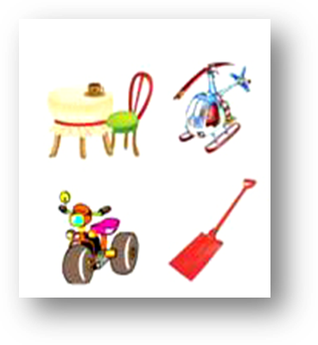

Задание 2. Впиши виды духовной культуры.

Духовная культура



Задание 3. Дай определение понятия мораль.

МОРАЛЬ

_________________________________________________________________
_________________________________________________________________
_________________________________________________________________
_________________________________________________________________
_________________________________________________________________

А как бы поступил ты?
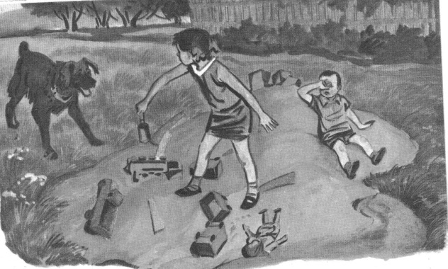
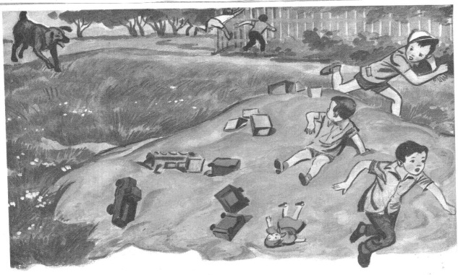

?

КОРЗИНКА «ДОБРЫХ СЛОВ»

Сложи в корзинку все добрые слова какие ты только знаешь.

_____________________________________________________
_____________________________________________________
_____________________________________________________
_____________________________________________________
_____________________________________________________
_____________________________________________________
_____________________________________________________
_____________________________________________________
_____________________________________________________
_____________________________________________________



Тест по теме «Золотое правило нравственности»
1. Почему в жизни важно соблюдать золотое правило нравственности?
а) Потому что это закон государства.
б) Потому что в школе за его соблюдение хорошие оценки.
в) В этом правиле заключается добро человеческих
отношений.
г) Все варианты верны.
2. Почему золотое правило нравственности помогает в жизни?
а) Потому что даёт людям добро и радость.
б) Потому что в нём проявляются лучшие порывы
нашей души.
в) Потому что взрослые нас ругают, и мы слушаемся.
г) Потому что мы делаем, что нам говорят другие.

3. Какая из предложенных пословиц соответствует золотому правилу нравственности?
а) Живи для людей, и они поживут для тебя.
б) Держи голову в холоде, живот в голоде, а ноги в тепле.
в) Худа та мышь, которая одну лазейку знает.
г) Курочка по зёрнышку клюёт, да сыта бывает.
4. Что необходимо для того, чтобы золотое правило нравственности действовало в твоей жизни?
а) Задуматься о своих поступках. в) Все варианты верны.
б) Любить самого себя. г) Любить людей как самого себя
5. Вставь пропущенное слово. Как аукнется, так и ________________ . Каков___________________________ , таков и ответ.
6. Отметь словосочетания связанные с золотым правилом нравственности.
а) Играть на пианино. г) Делиться с другом.
б) Поддерживать товарища. д) Ходить на рыбалку.
в) Отзываться на чувства окружающих.
7. Дай свою формулировку «Золотого правила нравственности»

8. Попробуй придумать примеры того, как действует это правило в жизни. Подумай, что бы могло тебя обидеть и чего бы ты не хотел получить по отношению к себе.
Например, «Я не буду обзываться, так как мне это бы не понравилось».
Я не буду _____________________________________________________________________,
так как_______________________________________________________________________.
9. Прочитай притчу и составь вопросы к её содержанию.
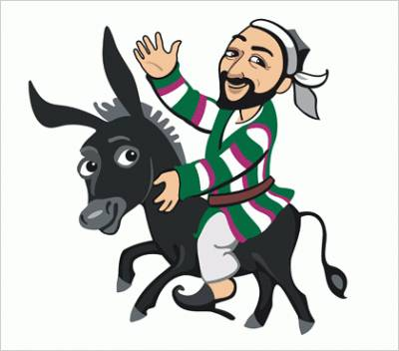
Один из приятелей пришёл к Афанди в гости, но хозяина не застал. Он рассердился и написал на двери: «Осёл».
Через несколько дней Афанди встретил друга и сказал:
- Ты приходил ко мне, но, к сожалению, меня не было дома.
- Почему ты думаешь, что приходил именно я, а не кто-нибудь другой?- спросил приятель.
- Ка же не знать, дорогой! Ведь ты на двери написал своё имя!- воскликнул Афанди.

__________________________________________________________________________________________________________________________________________________________________________________________________________________________________________________________________

